# APPEL À ARTISTES-PEINTRES :

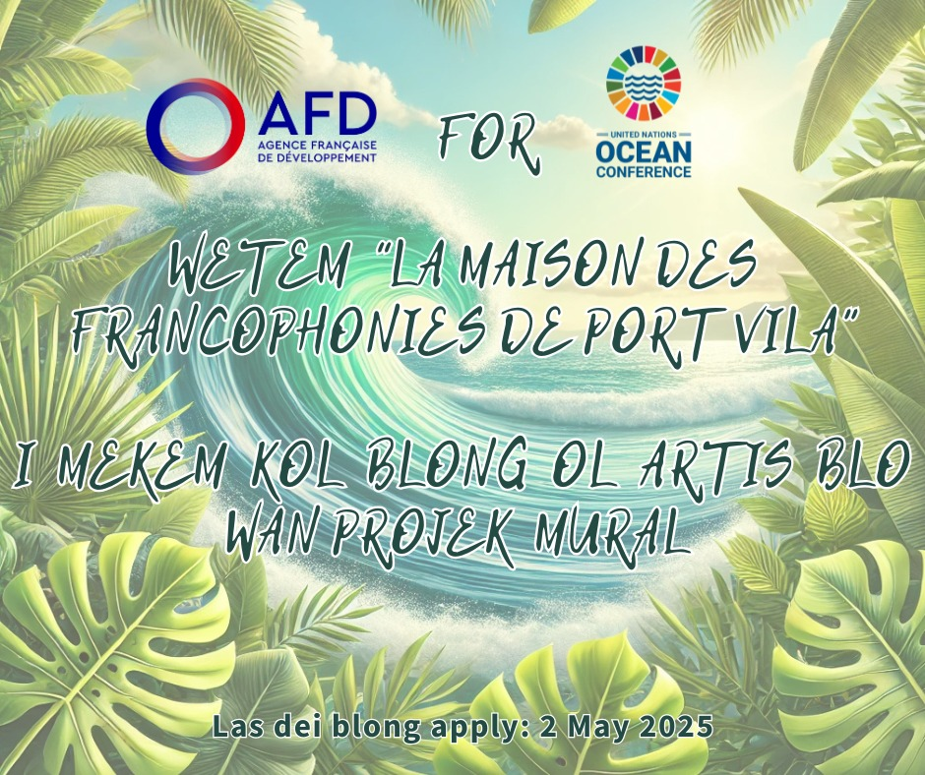

## Qui sommes-nous et que faisons-nous ?

L’AFD, ou Agence Française de Développement, est un établissement public français qui finance et met en œuvre des projets dans le monde entier. Nous travaillons main dans la main avec les acteurs locaux, en respectant leurs choix en matière de développement durable (économique, social et environnemental). Nos actions sont guidées par les 17 Objectifs de Développement Durable (ODD) des Nations Unies.  
Dans le Pacifique, nous sommes particulièrement engagés auprès des pays et territoires insulaires pour limiter les effets du changement climatique et protéger la biodiversité terrestre et marine. Nous poursuivons ces objectifs en collaboration avec les gouvernements locaux et en impliquant les communautés locales, avec une attention particulière portée aux groupes vulnérables (femmes, jeunes, populations isolées).

## Les valeurs fondamentales de l’AFD

- Solidarité internationale : engagement en faveur de la réduction des inégalités mondiales, de la promotion de modèles de développement inclusifs, et de la protection des biens communs — en particulier la biodiversité.  
- Développement durable : respect des générations futures, poursuite des ODD avec un focus sur le climat, la biodiversité, et l’amélioration de la vie quotidienne.  
- Partenariats et innovation : agir ensemble face à des défis complexes.

## Contexte :

L’AFD soutient *La Maison des Francophonies de Port-Vila (MdF)*, une récente association de proximité qui œuvre pour la solidarité, l’inclusion et le développement durable, tout en jouant un rôle clé dans la coopération régionale francophone. Portée par la Municipalité de Port-Vila et le Ministère de l’Éducation du Vanuatu, elle s’inscrit à la fois dans une dynamique locale et un cadre régional, afin de renforcer les liens entre les communautés francophones du Pacifique.

Ensemble, l’AFD et la MdF souhaitent ancrer leur engagement commun en faveur de la protection des océans, en apportant une touche artistique et colorée au site de la MdF, qui accueille également le Bureau de l’AFD à Vanuatu — une fresque symbolisant leur vision partagée d’un développement durable, inclusif et engagé.

Cette œuvre, mettant à l’honneur la richesse de l’Océan Pacifique, sera dévoilée à l’occasion de la Conférence des Nations Unies sur les Océans (UNOC, du 9 au 13 juin), lors de l’inauguration officielle de la Maison des Francophonies (Port Vila Day, le 11 juin).

## Thème de la fresque :

« Océans, Développement Durable & Communautés Locales »  
L’œuvre devra mettre en valeur la richesse de l’océan Pacifique, sensibiliser à la protection de l’environnement marin, et illustrer les enjeux locaux de développement durable.

## Artistes éligibles :

- Artiste individuel ou collectif artistique basé au Vanuatu ;  
- Une expérience en fresque murale ou en art urbain est appréciée.

## Informations pratiques :

Lieu : La Maison des Francophonies de Port-Vila, Rond point de Dumbéa, Port Vila, Shéfa   
Surface murale : Deux sections de mur en béton situées dans le parking de la Maison des Francophonies  
Dimensions approximatives :

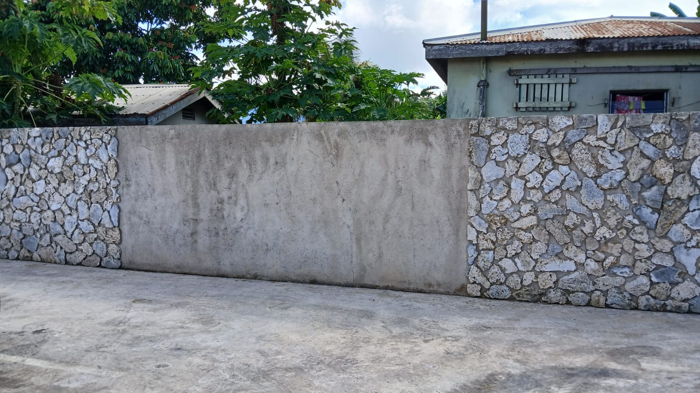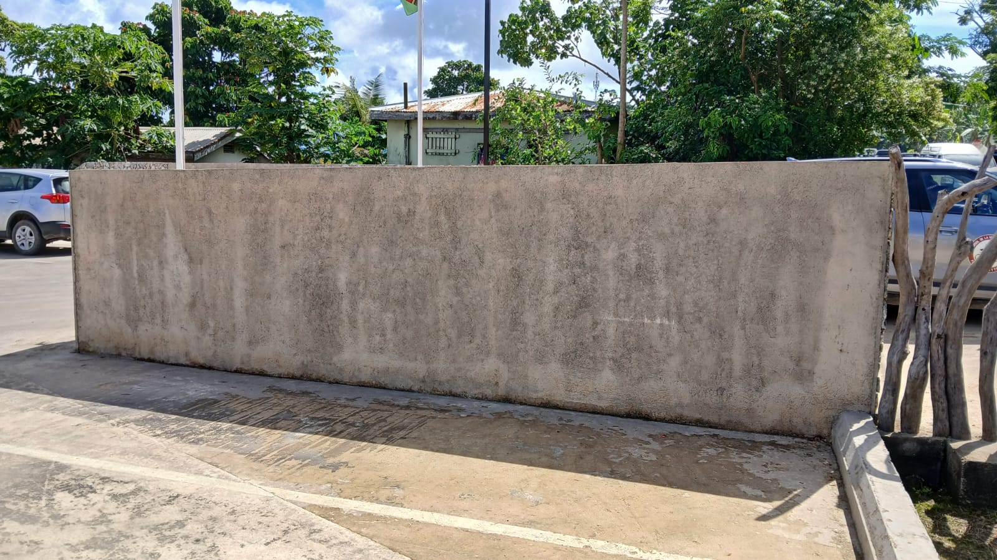Mur 1 : Longueur : 6.35 m / Hauteur : 1.70 m Mur 2 : Longueur : 4.40 m / Hauteur : 1.84 m

Budget total : MAXIMUM 450 000 VUV (tout compris, incluant matériel, peinture, main d’œuvre, transport et temps de travail)

Matériaux requis **:** L’œuvre devra être réalisée avec des produits professionnels de haute qualité, adaptés aux conditions climatiques tropicales (pluie, humidité, UV). L’artiste devra justifier la durabilité des matériaux pour assurer la longévité de la fresque.

## Calendrier :

Date limite de candidature : vendredi 2 mai 2025  
Date de réalisation : Lundi 19 mai au 30 mai, impératif avant le 1er juin 2025

Date de dévoilement ; 10 et 11 juin lors de l’inauguration de la Maison des Francophonies à l’occasion de l’UNOC et de Port Vila Day /

## Soumission :

Merci de transmettre :

* La fiche technique ci-dessous dument complétée incluant le budget et un calendrier d’exécution
* Un croquis ou une maquette (en version numérique et/ou en format A2 si possible)

📧 Par email à : [afdportvila@afd.fr](mailto:afdportvila@afd.fr) et [maisondesfrancophoniespv@gmail.com](mailto:maisondesfrancophoniespv@gmail.com)

📬 et/ou dépôt direct à La Maison des Francophonies – Rond-point de Dumbéa à Port Vila

# ANNEXE : FICHE TECHNIQUE – PROJET DE FRESQUE MURALE

À remplir et joindre à votre dossier de candidature

## 1. Identification du/de la candidat·e

Nom de l’artiste / collectif :  
............................................................................................

Nom et prénom du Point focal /Coordinateur (si collectif) :  
............................................................................................

Adresse email & téléphone & Whatsap :  
............................................................................................

Lieu de résidence :  
............................................................................................

Portfolio / réseaux sociaux (lien) :  
............................................................................................

## 2. Présentation artistique du projet

Titre du projet :  
............................................................................................

Description de la fresque en 1 page maximum (concept, message, symbolique) :

............................................................................................

............................................................................................

Lien avec l’UNOC et les thèmes imposés de l’appel à projet :

............................................................................................

Lien avec la Maison des Francophonies de Port-Vila :

............................................................................................

## 3. Aspects visuels et esthétiques

Définir le Style artistique (ex. : figuratif, abstrait, graphique, réaliste, etc.) :  
............................................................................................

Définir la Palette de couleurs principale :  
............................................................................................

Croquis ou maquette (à annexer obligatoirement)

## 4. Spécifications techniques

Dimensions prévues de la fresque (en mètre) :  
Largeur : ____ m  Hauteur : ____ m

Supports prévus (mur(s), angle, etc.) :  
............................................................................................

Produits/matériaux utilisés (type de peinture, vernis, autres) :

............................................................................................

(Indiquer les fournisseurs et marques si possible, notamment pour les produits résistants au climat tropical.)

Durabilité estimée de l’œuvre (en années) :  
............................................................................................

Moyen de protection de l’œuvre avant dévoilement/inauguration

............................................................................................

## 5. Contraintes et logistique

Temps estimé de réalisation (en jours) :  
............................................................................................

Besoins techniques ou logistiques spécifiques (échafaudages, électricité, etc.) :

............................................................................................

............................................................................................

Nombre de personnes impliquées dans la réalisation (artistes, assistants, etc.) :  
............................................................................................

Autres contraintes locales à anticiper :  
............................................................................................

## 6. Budget détaillé tout compris (maximum autorisé : 450 000 VUV)

Sous le format suivant :

|  |  |
| --- | --- |
| **Poste de dépenses** | **Montant estimé (VUV)** |
|  |  |
|  |  |
| Autres (à préciser) |  |
| **TOTAL** |  |

## 7. Calendrier d’exécution

Entre le lundi 9 mai et le vendredi 30 mai 2025